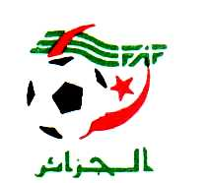
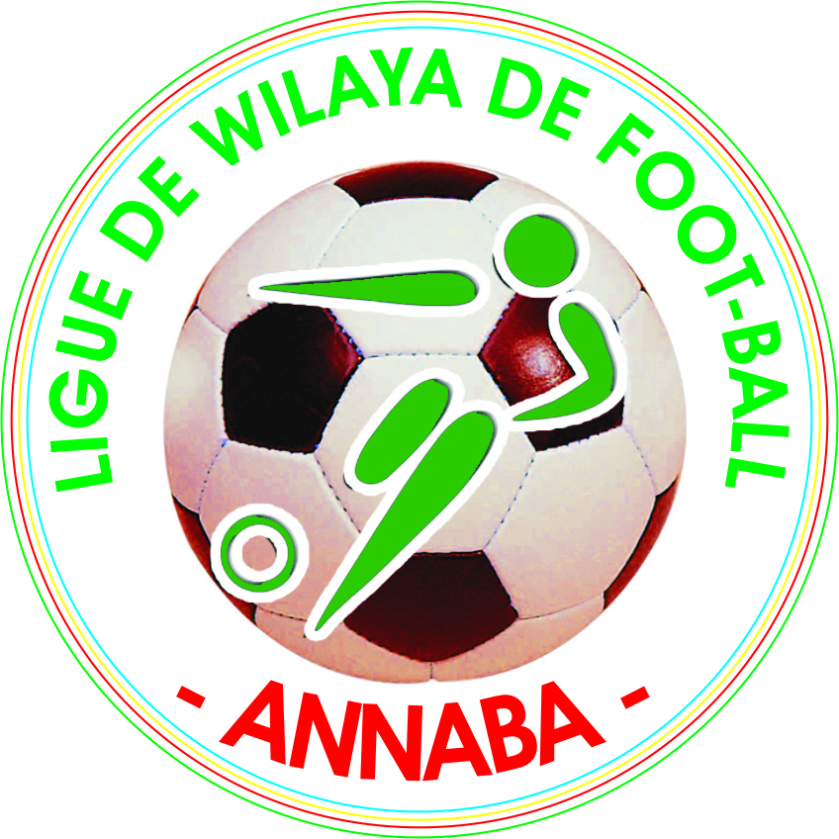
FEDERATION ALGERIENNE DE FOOTBALL
LIGUE DE WILAYA DE FOOTBALL *ANNABA*

(à établir en double exemplaire)

NOM DU CLUB : . . . . . . . . . . . . . . . . . . . . . . . . . . . . . . . . . . . . . . . . . . . . . . . . . . . . . . . . . . . . . . . . . . . .. . . . . . . . . . . . . . . . . . . . . . . . . . . . . . . . . . . . . . . . . . . . . . . .. . . . . . . .
ADRESSE : . . . . . . . . . . . . . . . . . . . . . . . . . . . . . . . . . . . . .. . . . . . . . . . . . . . . . . . . . . . . . . . . . . . . . . . . . . . . . . . . . . . . . . . . . . . . . . . . . . . . . . . . . . . . . . . . . . . . . . . . . . . . . . . . . . . .
TEL/ (Obligatoire) : . . . . . . . . . . . . . . . . . . . . . . . . . . . . . . . . . . . . . .. . FAX(Obligatoire) : . . . . . . . . . . . . . . . . . . . . . . . . . . . . . . . . . . . . . . . . .. . Email (Obligatoire) : . . . . . . . . . . . . . . . . . . . . . . . . . . . . . . . . . . . . . . . . . . . . . . . . . . . . . . . . . . . . . . . . . . . .. . . . . . . . . . . . . . . . . . . . . . . . . . . . . . . . . . . . . . . . . . . . . . . .. . . Agrément N°. . . . . . . . . . . . . .. . . . . . . . . . . . . . du . . . . . . . . . . . . . . . . . . . . . . . . . . . . . . . . . . . . . . . . . . . . . . . . . . . . . . . . Joindre Copie

Le Président du C.S.A, s’engage à participer au tournoi, Championnats et coupes organisés par la Ligue de Wilaya de Football de Annaba, et d’observer le respect des lois et règlements régissant l’activité footballistique.

Identité et qualité des membres du C.S.A ou de la section habilités à le représenter auprès des instances du football.
Nom et Prénom | Fonction au sein du | N° de Téléphone obligatoire
 | Président C.S.A
 | Secrétaire Général C.S.A
 | Président de Section
 | Secrétaire de Section

Engagement de 04 équipes obligatoire : Senior - U19 - U17 - U15 je m`engage :
- A respecter les règlements généraux de la FAF.
- De procéder au paiement des arriérés de mon club Art 06.
- De ne pas recourir aux juridictions civiles pour le règlement de tout litige lié aux compétitions Art 91.

Annaba le ……………….…………………….

LE SECRETAIRE GENERAL PRESIDENT DU CLUB

